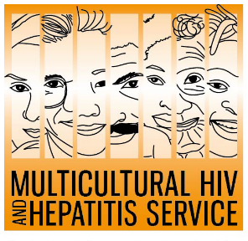
Media Release
Phát hành truyền thông

28th of July 2018
World Hepatitis Day/Hepatitis Awareness Week
Ngày Nhận thức Viêm gan / Nhận thức Viêm gan Thế giới

Collaboration is key to eliminating viral hepatitis: World Hepatitis Day 2018
Sự Hợp tác là chìa khóa để loại bỏ viêm gan siêu vi: Ngày Viêm gan Thế giới 2018

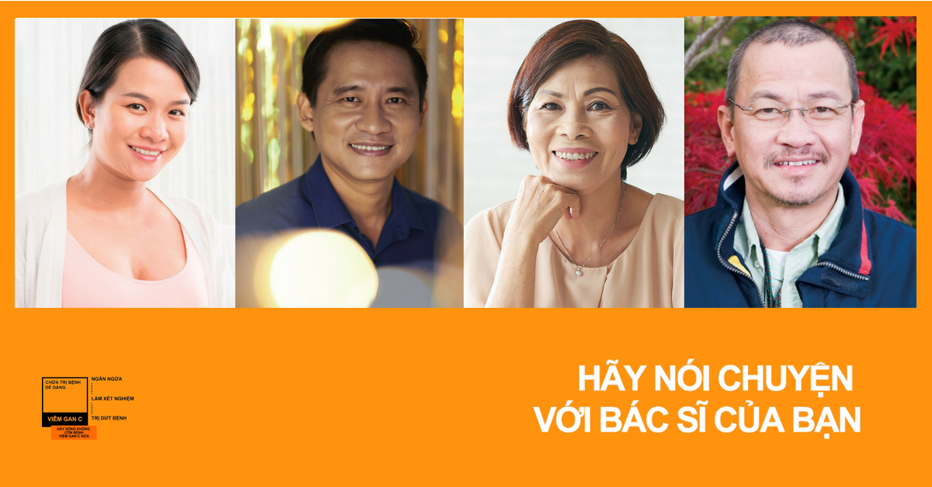
Theo chiến dịch ngày Viêm gan Thế giới năm nay, sự hợp tác làm việc chung với các cộng đồng bị ảnh hưởng bởi bệnh viêm gan siêu vi là chìa khóa để loại bỏ bệnh viêm gan siêu vi. Việc tìm kiếm chiến dịch hàng triệu người mất tích vào ngày 28 tháng 7, nhấn mạnh rằng sự hợp tác được xem như là không thể thiếu để nâng cao nhận thức về việc xét nghiệm và điều trị viêm gan siêu vi để loại bỏ vi-rút vào năm 2030.

Theo Barbara Luisi, giám đốc của Dịch vụ HIV và Đa văn hóa Đa văn hóa (MHAHS), bệnh viêm gan siêu vi không chỉ là vấn đề cho một cộng đồng mà còn cho nhiều người khác.

"Làm việc góp chung nhiều bàn tay với các cộng đồng bị ảnh hưởng bởi bệnh viêm gan siêu vi có ý nghĩa là tôn trọng cũng như cần thiết cho cả hai . Chỉ những cộng đồng bị ảnh hưởng mới biết cách khai thác mạng lưới của chính họ và tìm thấy hàng triệu người mất tích không nhận thức được bệnh viêm gan siêu vi. Trừ khi chúng tôi tham gia cùng với cộng đồng để giúp truyền bá thông tin về tầm quan trọng của việc xét nghiệm viêm gan C và các phương pháp điều trị mới chữa viêm gan C, nếu không cuộc sống sẽ tiếp tục bị mất ”, bà Luisi nói.

Theo Liên minh Viêm gan Thế giới, trên toàn thế giới ước tính có khoảng 325 triệu người đang sống với bệnh viêm gan siêu vi, với khoảng 290 triệu người không biết về tình trạng của họ, kể cả những người thuộc các cộng đồng đa văn hóa.

Hơn một phần tư tất cả người Úc sống chung với bệnh viêm gan C đã được điều trị và chữa trị thành công từ năm 2016. Mặc dù vậy, nhiều người đến từ các nền văn hóa đa dạng vẫn chưa biết về các phương pháp điều trị mới, có hiệu quả, theo chuyên gia cao cấp tại Trung tâm Gan và dạ dày AW Morrow, Bệnh viện Royal Prince Alfred, Phó Giáo sư Simone Strasser.

“Những người sinh ra ở các quốc gia có tỷ lệ nhiễm viêm gan C cao có thể đã mắc bệnh viêm gan C thông qua các thực hành y khoa hoặc truyền thống nơi ở đất nước họ sinh ra. Thông thường, họ mắc bệnh viêm gan C khi còn trẻ và không biết tình trạng viêm gan của họ cho đến sau này trong cuộc sống, dẫn đến nguy cơ mắc bệnh gan và / hoặc ung thư nghiêm trọng hơn.

“Chúng tôi cần nhận được thông báo rằng xét nghiệm viêm gan C chỉ là một xét nghiệm máu đơn giản. Nếu bạn nghĩ rằng bạn có thể nhiễm viêm gan C, hãy thử máu. Nếu có, bạn có thể uống thuốc từ 8 đến 12 tuần và được chữa khỏi. Vì vậy, nó thực sự, là một thông điệp thực sự quan trọng ”.

Dịch vụ đa văn hóa MHAHS gần đây đã phát động chiến dịch đa ngôn ngữ miễn dịch viêm gan C [http://mhahs.org.au/index.php/en/hepatitis/live-free-of-hepatitis-c-multilingual-resources] nhằm mục đích hỗ trợ Thế giới Ngày Viêm Gan và nâng cao nhận thức về xét nghiệm viêm gan C và việc chữa trị viêm gan C đã có sẵn trong các cộng đồng nói tiếng Ả Rập, Trung Quốc và Việt Nam sinh sống ở NSW.

“Mỗi cộng đồng đều tham gia vào việc phát triển các thông điệp chiến dịch bao gồm các phương thức truyền dẫn khác nhau cụ thể cho từng cộng đồng. Ngoài ra, các video chiến dịch ngắn [http://mhahs.org.au/index.php/en/hepatitis/are-you-living-with-hepatitis-c] có các thành viên trong cộng đồng kể lại câu chuyện của họ về việc chữa khỏi bệnh viêm gan C. Họ phản ánh hành trình của họ trước cú sốc mà họ đã trải qua khi được chẩn đoán lần đầu tiên, sự kỳ thị và phân biệt đối xử liên quan đến bệnh viêm gan C, tiến hành điều trị và cuối cùng không còn bị viêm gan C nữa ”, bà Luisi nói.

Dịch vụ đa văn hóa MHAHS cũng sẽ phát động “Bạn có thể nói bao nhiêu cách Bạn đang sống với viêm gan C? Có cách chữa trị đã có sẵn. Sống miễn nhiễm viêm gan C bằng ngôn ngữ của bạn (tiếng Ả Rập, Trung Quốc và Việt Nam) thách thức để nâng cao nhận thức về các phương pháp điều trị mới và tham gia vào Ngày Viêm gan Thế giới Tìm chủ đề hàng triệu người mất tích.

Đối với các cuộc phỏng vấn truyền thông bằng tiếng Việt, vui lòng gọi cho Sonam Paljor theo số 95151234.

